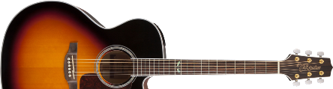 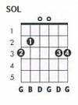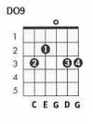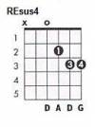
Los Secretos
La calle del olvido
Intro:
DO RE SOL MIm
DO RE SOL DO9 SOL

Estrofa 1:
DO9 SOL
Ahora que todo acabó
RE REsus4 RE
y que el tiempo te ha vencido
RE7
y tu amigo te dejó
SOL DO9 SOL
dices que cuentas conmigo.

Estrofa 2:
DO9 SOL
Como tienes el valor
RE REsus4 RE
yo que siempre me he dolido
DO
de recordar lo que fue
RE SOL DO9 SOL
y lo que pudo haber sido.

Estribillo:
SOL7 DO
Por la calle del olvido
RE7 SOL
vagan tu sombra y la mía
SOL7 DO
cada una en una acera
FA7 RE
por las cosas de la vida.

SOL7 DO
Por la calle del olvido
RE7 SOL
donde nunca brilla el día
MIm DO
condenados a una noche
RE SOL DO9↓↑↓ SOL↓
tan oscura como fría.

Estrofa 3:
DO9 SOL
No sabes lo que luché
RE REsus4 RE
para no soñar contigo
RE7
y no quieres entender
SOL DO9 SOL
que por fin lo he conseguido.

Estrofa 4:
DO9 SOL
Yo estaba dispuesto a todo
RE REsus4 RE
para tenerte conmigo
DO
hasta hubiera trabajado
RE SOL DO9 SOL
y te fuiste con mi amigo.

Estribillo:
SOL7 DO
Por la calle del olvido
RE7 SOL
vagan tu sombra y la mía
SOL7 DO
cada una en una acera
FA7 RE
por las cosas de la vida.

SOL7 DO
Por la calle del olvido
RE7 SOL
donde nunca brilla el día
MIm DO
condenados a una noche
RE SOL DO9↓↑↓ SOL↓
tan oscura como fría.

